# 功能模块说明

目前网站功能共分为四块，分别为“介绍”、“任务板”、“积分排行榜”、“技能勋章”。

## 介绍模块

该模块共分为两个页面，第一个页面是研究院概况页面，第二个页面是个人详情页。

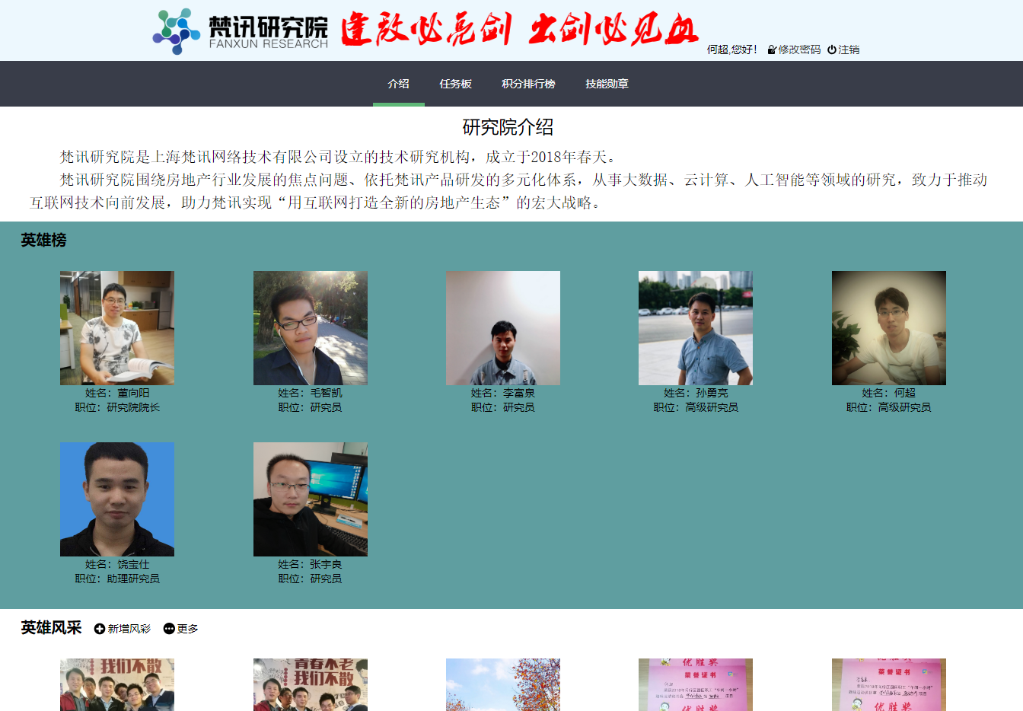

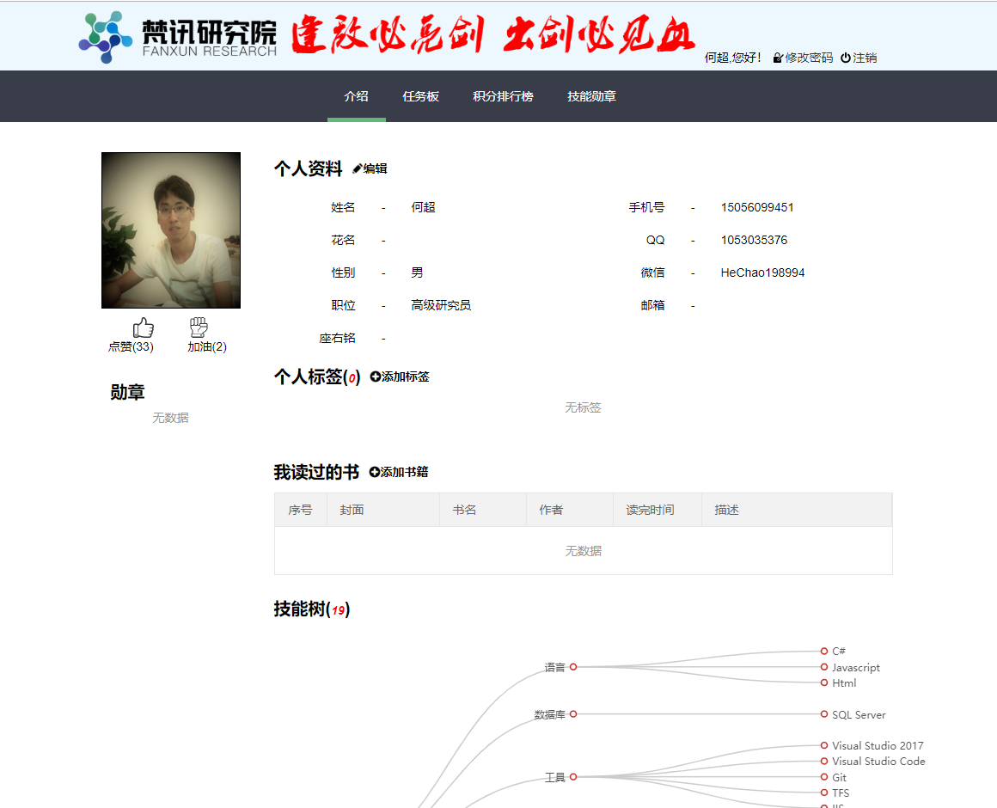

### 研究院概况页面

该页面有三个部分，分别是“研究院介绍”、“英雄榜”、“英雄风采”。

* 研究院介绍 该部分是一段文本信息，介绍研究院的一些信息。普通用户只可查看，管理员可以编辑该信息。
* 英雄榜 该部分显示研究院目前所有在职的成员，普通用户可以点击图片查看所有成员的详情页，可以编辑自己的个人资料信息。管理员可以在该部分添加新成员、去除离职的成员、编辑所有成员的信息、恢复离职成员
* 英雄风采 该部分是图片展示列表，主要由研究院小伙伴们上传一些日常活动图片，展示研究院活动风貌。普通用户可以上传、下载、查看图片。管理员可以编辑、删除图片

### 个人详情页

该页面有11个部分，分别是“点赞信息”、“勋章信息”、“个人资料”、“个人标签”、“我读过的书”、“技能树”、“反馈记录”、“积分记录”、“考评记录”、“职位变更记录”、“生日礼品”

* 点赞信息 显示成员收到的点赞和加油信息。每个成员都可以给自己和他人进行点赞和加油，每天可点击一次。
* 勋章信息 显示成员获取的勋章统计信息并可查看获取记录。管理员可以授予勋章
* 个人资料 显示成员的一些基础信息。成员自己和管理员可以编辑资料信息
* 个人标签 显示成员收到的标签信息及个数。所有成员都可以给自己和他人添加标签
* 我读过的书 显示成员阅读的书籍记录。自己和管理员可以添加书籍记录
* 技能树 显示成员所掌握的相关编程技能。管理员可编辑
* 反馈记录 显示成员收到的反馈记录。自己和管理员可查看所有反馈记录。匿名用户只可看见匿名用户的反馈记录。其他成员只能看到自己写的反馈记录。成员自己和管理员可以看见所有反馈记录。所有人均可添加反馈记录
* 积分记录 显示成员获得的积分记录。管理员可添加积分记录
* 考评记录 显示成员的考评记录。管理员可添加考评记录
* 职位变更记录 显示成员的职位变更记录。管理员可添加职位变更记录
* 生日礼物 显示成员收到的生日礼物记录。管理员可添加礼物记录

## 任务板

该模块分为“看板视图”、“任务视图”、“计划视图”、“任务详情页”、“计划详情页”、“任务点评页”

### 看板视图

该页面主要展现研究院正在处理和计划处理的任务。目前任务共分为7个状态：未开始、研究、实施、测试、上线、完成、关闭，看板视图展示前6个状态的所有任务。每个状态的任务以一列显示，按照最后更新时间倒序排列。每个任务用一个色块卡片显示，卡片上显示该任务的一些字段信息，包括“优先级”、“任务名称”、“最后更新时间”、“任务负责人”。

* 优先级 目前优先级共分为1、2、3级，展示在色块上为头部的3个红色火、2个火、1个火。
* 任务名称 色块中间的黑色文本信息，可点击跳转至对应的任务详情页
* 最后更新时间 色块左下角的时间
* 任务负责人 色块右下角的成员图片，可点击跳转至对应的成员详情页

其中处于“研究”~“上线”这几个执行中的状态的任务，如果超过任务的截止时间，则色块显示为红色，如果小于15天则显示为深蓝色，否则显示为浅蓝色

### 任务视图

该部分以表格形式显示不同状态的任务。可以点击每行中的名称、计划、参与人字段跳转至相应的任务详情页、计划详情页、成员详情页。

* 所有任务 显示所有状态的任务
* 我参与的任务 显示任务成员中包含自己或负责人为自己的相关任务
* 未关闭的任务 显示状态不是“关闭”的任务
* 创建任务 管理员可以创建新任务
* 跟进 针对成员自己参与的任务，可以填写填写针对任务的跟进信息
* 领取 针对处于“未开始”状态且没有负责人的任务，成员可以领取该任务，成为任务的负责人
* 删除 管理员可以删除任务

### 计划视图

该部分以表格形式显示不同状态的计划。可以点击每行中的名称、任务列表、创建人字段跳转至相应的计划详情页、任务详情页、成员详情页。

* 所有计划 显示所有“开放”和“关闭”状态的计划
* 有效计划 显示“开放”状态的计划
* 创建计划 管理员可以添加新计划
* 添加任务 管理员可以为计划添加任务
* 删除计划 管理员可以删除计划
* 关闭计划 管理员可以关闭计划（计划内的所有任务都处于关闭状态）

### 任务详情页

该页面分为“任务详情”、“跟进”、“TODOs”、“关键结果”四块。

* 任务详情 显示任务的字段信息。成员可编辑和查看自己参与的未关闭的任务。管理员可编辑所有未关闭的任务。
* 跟进 显示该任务的所有跟进信息。所有成员都对感兴趣的任务填写跟进信息。
* TODOs 显示该任务下的所有todo。任务成员和管理员可以添加、修改、关闭todo
* 关键结果 显示该任务下的所有关键结果。任务成员和管理员可以添加、修改、关闭关键结果
* 查看点评结果 普通成员可以查看已点评任务的点评结果；管理员可以编辑完成状态的任务的点评

### 计划详情页

该页面分为计划详情、包含的任务列表。

* 计划详情 显示计划的一些字段信息。管理员可以编辑和保存字段信息
* 任务列表 显示该计划下的所有任务。普通成员可以对自己参与的任务进行跟进。管理员可以在该计划下关联相关任务、去除关联任务、新建计划、删除计划等操作

### 任务点评页

该页面分为完成概况、个人贡献、授予勋章、个人贡献参考树四个部分。

* 完成概况 显示任务的开始、完成、截止、负责人等信息。在点评过程中，由成员提供些亮点功能、窝心功能、点赞方面、加油方面信息
* 个人贡献 针对每个任务成员在任务中完成的todo进行点评和打分，累计任务总分。
* 授予勋章 针对在任务中表现杰出的成员，授予相应的勋章。同时，在任务执行过程中提供过帮助的小伙伴，授予外援勋章
* 个人贡献参考树 为任务点评提供参考标准

## 积分排行榜

该模块只有一个页面，由“前三甲”、“我的排名”、“我的积分详情”构成。

* 前三甲 显示总积分最高的三个成员。可以查看所有成员的排名
* 我的排名 显示成员自己的排名和临近自己的成员积分情况
* 我的积分详情 可以通过时间查询成员自己获得积分的记录

## 技能勋章

该模块只有一个页面，由“技能树”、“勋章”、“历史勋章”、构成

* 技能树 显示当前软件开发相关的所有技能，作为成员个人技能树的数据源。管理员可以添加、修改、删除每个技能
* 勋章 显示当前所有的在用勋章。管理员可以添加、修改、弃用、删除勋章
* 历史勋章 显示所有弃用的勋章

# 技术架构及框架

## 前端

* Layui <https://www.layui.com/doc/>
* Jquery

## 后端

* Asp.net core
* Dapper

## 数据库

* mysql